# 全同态加密：云加密数据搜索

摘　要

对于加密数据的搜索是一个非常重要的特性，因为它可以提供一些加密场景的解决方案。 同时，它也意味着可以在对加密数据进行查询时不需要解密出相应的明文数据，这样可以在很大程度上保证使得敏感数据的不会被泄露。个人信息检索协议(PIR)是一个必不可少的约定，当我们需要的信息是从远程数据库中查询的得到时，在这整个处理过程中是希望可以保证数据的安全性，全同态加密技术是密码学上具有革命性的研究领域，因为它允许使用者直接操作加密的数据而不需要对密文数据进行解密，然后对于使用密文数据操得到的结果与直接使用明文进行相应操作得到的结果是等价的。在本论文中，我们将会使用到一个非常重要的特性它可以提供全同态加密来展示如何实现一个PIR协议以及如何在云环境中对密文数据进行搜索。

**关键词：搜索；加密数据；PIR；协议；云计算；数据库；全同态加密技术**

目　录

摘　要 1

第一章 介绍 1

第二章 符号标记 3

第三章 同态加密 4

第四章 测试两个加密消息是否相等 6

5.1反转 6

5.2 补码 6

5.3相等 6

第五章 加密数据的搜索 8

第六章 PIR 10

6.1完全同态加密中的PIR 10

结　论 12

参考文献 13

# 第一章 介绍

在云计算环境中，我们会将数据放到远程的云服务器上进行存储，非常多的用户都会选择使用云服务以此来减少运行时数据备份以及基础设施维护的开销，某个客户端可以将敏感的信息进行加密，然后将数据以密文的形式存储在某些公开的云环境中，以此来避免那些不受其信任的服务和第三方得到其数据，从而导致他自己的隐私数据发生泄漏。

在法律上，有时也会强制性要求对于某些某些特殊的数据必须进行加密，比如：许多国家围绕法律这个词强调EHR必须被加密，正常地使用这些加密后的数据变得极具挑战。对于加密数据的搜索是一种重要的特性，它可以提供一些数据加密的解决方案。这种目前也是用户具有强烈的需求，尤其是当用户想查询他那些存放在远程云服务器上的隐私数据时。

对于加密数据的搜索首次是由Son,Wagner和Perrig三人提出的，当时提出的方案是对称加密(SSE)的可搜索性，此方案是以对称密码技术为基础的。它可以允许某个客户端读写数据，并且只有那些密钥持有者可以创建可用于搜索的密文。第二类对于密文搜索的解决方案在Boneh等人的做了开创性工作之后被提出，他提出了一种基于关键词搜索(PEKS)的加密搜索方案，此方案是基于非对称密码技术的加密方案，所有消息都会使用公共的密钥钥进行加密，只有相应的私钥才可以对其进行解密，这种方案允许多个客户端对数据进行写操作（加密），但是只会有一个客户端对数据进行读取操作（解密）。

私人信息检索需要允许用户获取数据库的某个属性，该属性又需要通过数据库的某些隐藏属性获取。虽然这种解决方案存在着一些瑕疵，但是对于客户端检索整个数据库并且进行相应隐私数据查询是非常高效的，不过这种方案不适用于大型数据库，因为大型数据库的通信过于复杂，此方式将会增大双方通信的复杂性。

将对加密数据的搜索与私人数据检索相结合能够提升云计算的安全性，并且也可以为敏感数据提供更多强有力的保护。同时这个解决方案也可以为客户提供更大的灵活性来应对他们使用云来存储和管理数据上遇到问题，因为它允许云服务器在加密的数据上执行更多其他的操作。

全同态加密是一种非常强大的技术，因为它可以允许对加密的数据进行搜索并实现PIR协议，它可以使云服务器任意的搜索任何用户加密的数据而不需要解密数据获得相应的明文，即不需要得到任何有关明文数据的信息或相应的搜索查询的信息。同态加密技术想法第一次提出是在1978年，由Rivest，Adleman和 Dertozous三人当时以隐私同态的名字被提出的，但是当时隐私同态仍然只是一个猜想而没有一个实际有效可行的方案。直到2009年，在Craig Gentry的文章中，他提出了第一个语义安全的完全同态下隐私同态加密的技术方案，这种方案主要是通过使用bootstrapping 理论来减小在对加密数据进行处理时产生的噪音，Gentry的明文空间是用一种二进制的字段表示，在此方案下的同态加密技术，就类似于在一个空间中，它允许我们可以在加密的数据上评估任何的环。一些紧随着Gentry之后的研究取得了突破并且提出了新的完全同态加密的解决方案，这些新的方案都是在通过尽可能的使用更大的明文空间来减小加密时的消耗的目标下实现的。

下图展示了一个基于关键字的加密数据搜索流程，首先用户输入自己想进行搜索的关键字，然后对输入的关键字进行加密操作，再将密文通过网络发送到远程的云服务器上，云服务器接收到相应的密文后，根据密文进行搜索，得到搜索的密文结果，最后将搜索得到的密文结果返回给用户，用户解密拿到自己想要的结果。

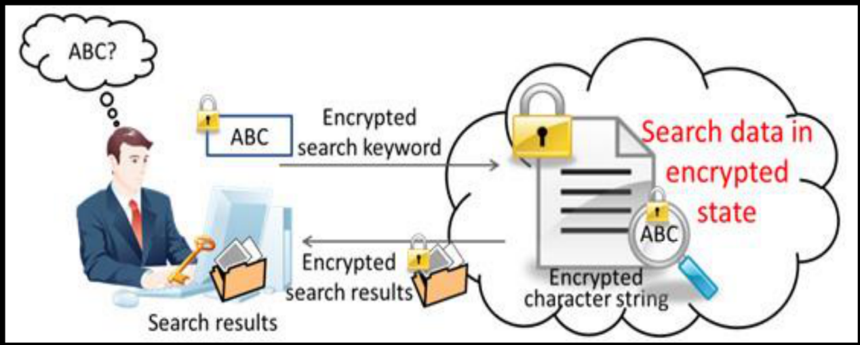

图1-1 云上加密数据的搜索

在本章节中，我们提出了一种有效的对于密文数据的搜索解决方案和基于全同态加密的PIR协议。因次，我们主要将关注于基于全同态加密中的二进制环，即密码系统使用异或和与操作使得整个明文空间处于。

# 第二章 符号标记

在本论文中，我们将会使用一些符号来表示相应的含义，使用符号表示对明文消息m使用函数进行加密操作并得到密文c。使用符号表示对密文c使用D函数进行解密操作并得到明文m。通常情况下，如果我们密文c与明文m有两个关系，它们可以表示为以及。

# 同态加密

从广义上来说，同态加密技术可以被认为是一个加密系统，因为它除了允许用户可以对明文数据进行基本的加密操作和解密操作之外，还可以在加密得到的密文数据上进行相应的计算操作。如果某个加密系统对于密文只可以进行某些有限的计算操作，不能够进行全部的计算操作，那么将它称为部分同态技术。例如：对于使用未进行填充的非对称加密算法RSA的加密系统，只可以被认为是具有乘法的同态性。即，对于明文m1和明文m2，我们可以得到和，其中N是RSA的模数，e是RSA公钥的指数，因此，我们可以得到。通过该公式可以看出，RSA只允许我们对密文只能够进行简单的乘法操作而不能进行加法以及其他计算的操作。对于满足加法同态性的加密技术是Paillier加密算法，如果我们的公钥是模N并且是基于g的，那么对于明文信息m进行加密则可以表示为，其中r是在区间[1,N-1]之间任意的一个数，Paillier加密算法的加法同态特性则可以表示为。可以看到，Paillier密码算法是满足加法的同态特性，但是不满足乘法等其他操作的同态性。

从另一个方面来讲，完全同态加密系统是一种允许客户端除了可以进行基本的加密操作与解密操作之外，还可以让其在加密数据上进行任何的计算操作而不需要去解密数据。假设存在两个明文m1和m2，和分别是对相应的明文进行加密操作后得到的密文，根据完全同态加密的性质，我们可以得出和。可以看到，完全同态加密是可以对密文数据进行任意的计算操作。因此，用户可以将自己的数据同态同态加密技术加密，然后发送到远程的云服务器上，当需要对这些数据进行某些复杂的计算操作时，可以利用云环境中强大的计算能力对数据进行处理并且是直接在云服务器上对相应的密文进行操作，再将计算的结果以密文的形式发送给用户，最后用户自己解密得到预期的结果。

从数学上来说，一个完全同态加密算法可以被认为是由一个四元组的多项式组成，验证：

：它是一种密钥生成的算法，通过输入的一个安全参数，然后输出公共的和私密的密钥对，表示公钥，表示私钥。

：它是一种加密的算法，对于输入明文m和公钥pk，通过该加密算法作用后，输出相应加密后的密文c。

：它是一种解密的算法，对于输入密文c和私钥sk，通过该解密算法的作用后，我们可以得到相应的明文m。

：它是一种对密码算法评估的算法，对于输入的环C和密文，并且验证，因为对于评估算法，任何人都可以使用评估，因次，它不需要相应的私密密钥sk。

接下来，我们的方案将会基于环的加密系统，它是可以允许客户端对于输入的明文数据进行逐位加密得到相应密文。

假设我们有这样的一个数据库，它里面有许多私密的数据，这些数据通过表示，并且我们的数据库是放在远程云服务器上的。

# 测试两个加密消息是否相等

对于采用完全同态加密的方案下，它可以允许使用者在不解密消息的条件下测试两个加密的信息相等或者不相等。在本章节中，我们将主要研究对于两个加密后的c1和c2是否相等，可以被表示为。它可以接收两个输入的明文c1和c2，它们有和，我们可以验证m1和m2是否相等但是不需要对其进行解密得到所给定的明文。为了实现这个操作，我们需要在密文上做以下两步操作。

5.1反转

对加密数据的按位进行反转是一种可以允许我们改变一个位并且仅仅只是基于密文进行的反转操作，这种完全是可以通过完全同态加密算法来实现的，例如：

假设，对于，我们有，并且，我们可以得到，使得，其中是的反转。

c是可以通过c的迭代计算得到，表示为。

5.2 补码

二进制的补码是被定义为通过反转二进制中所有的位，然后对最后一位加1获得的值的一种数字表示形式，这个是一种同时反转多个位得到的数值。为了计算出逐位输入加密的补码，我们需要对每个加密位进行反转。

令m位二进制的明文（并不需要是一位）加密成并且，其中是m的补码，我们可以得到。

5.3相等

使用上述的方式判断两个明文消息是否相等是优于直接以两个密文作为输入然后判断的方式，因为equal操作将会返回加密的结果，它之前是通过单个位来进行解密。如果位的值是1，那么证明m1和m2是相等的，否则说明m1和m2是不相等的。

为了在只使用c1和c2的条件下测试m1和m2是否相等，我们需要执行以下操作：

1.先对密文c1和c2按位进行加法运算，表示为。

如果m1=m2，我们可以得到，否则，我们将在运算的加密位中得到只有一个位等于1。

2.计算的补码 。

3.将得到的结果的所有加密位进行乘法操作，我们将会得到一个被加密的位（0或1）。

4.如果我们最终得到的结果是，那么我们可以得出结论，如果得到结果是，那么则证明。

# 加密数据的搜索

当企业在选择是否使用云服务器来进行数据的存储以及应用程序的运行容器时，安全仍然是他们在使用云计算中考虑的最主要的部分。现如今，对明文数据进行加密处理得到密文，然后将数据以密文的形式存储的远程云服务器的数据库上是非常必要的。通过加密明文数据，可以使我们的隐私数据得到更多的保护，更加安全，但是通常情况下，这也意味着我们为了保证数据的安全性而不得不牺牲一定的功能性。对加密数据的搜索是一种很意义的解决方案，它允许云服务器可以任意的搜索用户的密文数据，同时会基于一个称为trapdoor的令牌，它包含了客户端传递的需要云服务器进行搜索的关键字。当然，客户端在传递那些被搜索的关键字时，它们也是必须需要加密的，相应这样也会增加一定的性能消耗。因为云服务器对用户密文数据的搜索是任意的，这也意味着云服务器不需要获取任何不必要的信息，它只是需要关于搜索的加密关键字和在整个过程中对加密数据的查询操作。

完全同态加密允许我们查询那些加密的数据而不需要对数据进行相应的解密操作，除了对密文的基本计算操作之外，我们还可以对密文进行任意的搜索。

假设，我们有这样的一个数据库，它里面有密文数据，为了判断里面是否有明文m加密的密文信息，表示为，在将查询请求发送到远程云服务器之后，我们可以进行如下的操作，具体过程如下：

先从查询的请中获取相应加密的消息c并且判断它是否与我们数据库中加密数据的某一行记录相等。因为在这个阶段，我们可以获取到n个加密位，其中，，...，。

如果数据库中不存在加密消息c，那么n个加密位都会等于被加密的0，即表示为：，如果数据库中存在加密消息c，则我们将会获得至少一个位，而对于给定的，会有。

因此，要验证数据库中是否存在加密的消息c，远程的云服务器应该对的计算结果和进行判断它们是否相等。即通过计算。得到的结果将会被反转并且发送给请求方。即：SEARCH。

请求方在收到加密后的SEARCH之后，会对其进行解密。相应的将会展现出两种结果：如果他发现是得到的结果是0，那么则说明通过密文查询的数据不存在，否则，他发现得到的结果是1，这也就意味着通过密文查询的结果是存在的。

# PIR

假设某个客户端已经查询了数据库并且得到一个肯定的结果即所搜索的加密数据是存在于数据库中的。此时，客户端想要获取确切的加密数据，可以通过使用PIR协议来获得，PIR允许客户端获取它想要的信息并使用一种更加安全的方式而且不需要云服务器去决定哪些部分是需要被选中的。PIR协议可以与对加密数据搜索的方案进行组合来使用，这样会得到一个更加安全的协议，它可以允许客户端在云上对加密数据进行相应的搜索并且进行私人信息的检索。如果存放在云上的数据是用户的隐私数据时，这种方案可以非常有效的保护用户数据隐私。完全同态加密能够允许对加密数据的搜索以及私人信息检索所需的数据库的数据。

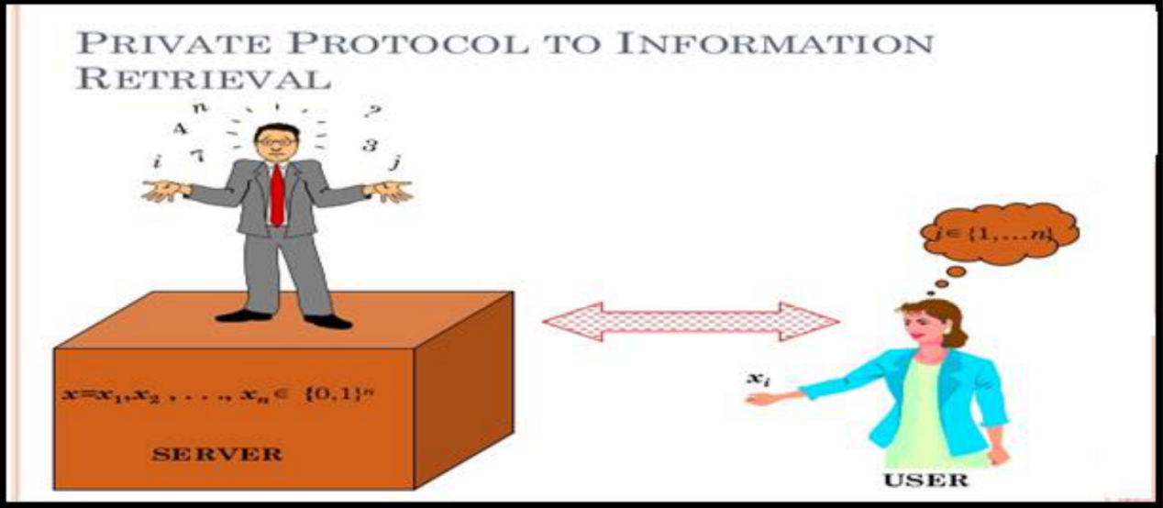

图6-1 私人信息检索协议

6.1完全同态加密中的PIR

PIR协议是可以通过完全同态加密技术实现的。假设，数据库中存在相应的数据，它们整体是通过一个独一无二的整数进行组织起来的，并且这些数据在数据库中是不会被加密的，它们只是简单的整数。假设我们有一个完全同态的加密方案，它允许我们在不需要知道数据库的所有者的前提下获取到第k条记录。

客户端首先通过明文计算出相应加密后的密文ci ，其中ci 是除之外的对0的加密，在这种情况下ck是对1的加密。因为我们的密码系统是一种基于概率的解决方案，因此0是可以以不同的方式被加密，并且所有的ci也都是不相同的。客户端将需要查询的密文数据发送到远程的云服务器上，数据库的管理员计算的结果，并将结果返回给客户端。然后，他再计算的结果并且对ek进行检索。最后我们将有

。

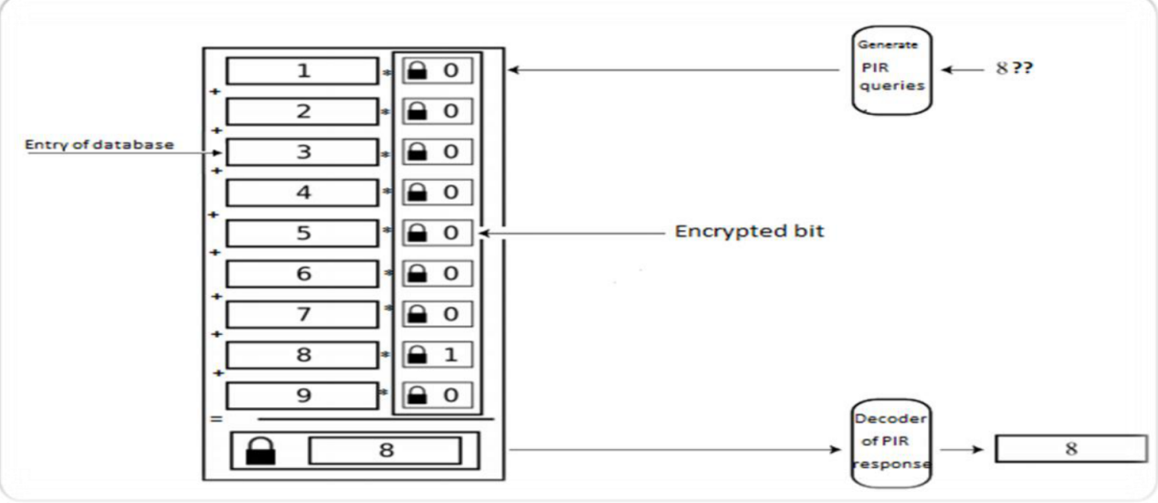

图6-2 全同态加密中的PIR协议

上图展示了如何进行私人信息检索并且获取的，先是用户将需要检索的数据加密，上图中查询的是id为8的记录，然后请求数据库进行相应的查询，数据库中存放的是密文的记录，当在数据库中匹配到id为8的数据后，将该密文记录记录发送给用户，用户获得数据后解密得到相应的明文数据。

结　论

在本论文中，我们主要解决了对加密数据的搜索和私人信息检索（PIR）协议等问题，其中所有的操作都是在存储数据的远程服务器中进行的，在数据库数据加密的情况下，对于在云环境中的数据搜索，将对加密数据搜索与私人信息检索放在一个协议里是一种非常高效的解决方案，我们将这两种技术进行组合的前提都是它们基于完全同态加密技术的。所有的操作都简单的在同一个加密系统中执行的，它允许我们在加密数据上对密文进行搜索而不用事先对其进行解密，从而不会暴漏相应的明文信息，保证了用户隐私数据的安全。

参考文献

[1] D. Song , D. Wagner et A. Perrig, «Practical Techniques for Searches on Encrypted Data,» IEEE Symposium on Security and Privacy, pp. 44-55, 2000.

[2] D. Boneh, G. Crescenzo, R. Ostrovsky et G. Persiano, «Public key encryption with keyword search,» chez EUROCRYPT (LNCS), 2004.

[3] B. Chor, O. Goldreich, . E. Kushilevitz et M. Suda, «Private information retrieval,» In Proc. of the 36th Annu. IEEE Symp. on Foundations of Computer Science Pages 41–51, 1995. Journal version: J. of the ACM, 45:965–981, 1998.

[4] R. Rivest, L. Adleman et M. Dertouzos, ««On Data Banks and Privacy Homorphisms,»,» In Foundataions of Secure Computataion, Academic Press, pp. 169-179, 1978.

[5] C.Gentry, «A fully homomorphic encryption scheme,»https://crypto.stanford.edu/craig/craigthesis

.pdf, September 2009.

[6] M. van Dijk, C. Gentry, S. Halevi et V. Vaikuntanan, «« Fully homomorphic encryption over the integers,»,» Cryptology ePrint Archive, Report 2009/616, 2009. http://eprint.iacr.org/..

[7] Z. Brakerski, C. Gentry et V. Vaikantanathan, «« Fully Homomorphique Encryption without Bootstrapping,»,» Available at <http://eprint.iacr.org/2011/277..>

[8] J. Fan et F. Vercauteren, ««Somewhat Practical Fully Homomorphic Encryption,»,» Available at http://eprint.iacr.org/2012/144. .

[9] J. Kim, M. Sung Lee, A. Yun et J. Hee Cheon, «“ CRT-based Fully Homomorphic Encryption over the Integers”,» Available at <http://eprint.iacr.org/2013/057.>

[10] A. Kipnis and E. Hibshoosh, « « Efficient Methods for Practical Fully Homomorphic Symmetric-key Encrypton, Randomization and Verification »,,» Cryptology ePrint Archive, Report 2012/637..

[11] R. Rivest, A. Shamir et L. Adleman, «A Method for Obtaning Digital Signatures and Public Key Cryptosystems,» Commununications of ACM, Vol. 21, pp. 120-126, April 1978..

[12] P. Paillier, «Public-key cryptosystems based on composite degree residuosity classes.,» chez 18th Annual Eurocrypt Conference (EUROCRYPT'99), Prague, Czech Republic, 1999.

[13] D. Boneh, E. Goh et K. Nissim, «Evaluating 2-DNF formulas on ciphertexts. In Kilian, J., ed.: Theory of Cryptography, Second Theory of Cryptography Conference, TCC 2005, Cambridge, MA, USA, February 10-12, 2005, Proceedings. Volume 3378 of Lecture,» chez Theory of Cryptography, Second Theory of Cryptography Conference, Combridge, February 10-12, 2005.